1. **KHUNG MA TRẬN ĐỀ KIỂM TRA GIỮA HK I TOÁN 7**

|  |  |  |  |  |  |  |  |  |  |  |  |
| --- | --- | --- | --- | --- | --- | --- | --- | --- | --- | --- | --- |
| **TT** | **Chủ đề** | **Nội dung/Đơn vị kiến thức** | **Mức độ đánh giá** | | | | | | | | **Tổng % điểm** |
| **Nhận biết** | | **Thông hiểu** | | **Vận dụng** | | **Vận dụng cao** | |
| **TNKQ** | **TL** | **TNKQ** | **TL** | **TNKQ** | **TL** | **TNKQ** | **TL** |
| **1** | **Chủ đề 1: Số hữu tỉ.**  **(18 tiết)** | **Nội dung 1:**  Số hữu tỉ và tập hợp các số hữu tỉ. Thứ tự trong tập hợp các số hữu tỉ. | Số câu: 3  (Câu 1, 2, 3)  Điểm:  (0,75 đ) | Số bài: 1  (Bài 1)  Điểm:  (0,75 đ) | Số câu: 1  (Câu 4)  Điểm:  (0,25 đ) |  |  |  |  |  | 5,75 |
| **Nội dung 2:**  Các phép tính với số hữu tỉ. |  |  |  | Số câu: 2  (Bài 3a, 3b)  Điểm:  (1,5 đ) |  | Số câu: 3  (Bài 2a, 2b, 2c)  Điểm:  (1,5 đ) |  | Số câu: 1  (Bài 7)  Điểm:  (1,0 đ) |
| **2** | **Chủ đề 2:**  **Các hình khối trong thực tiễn.** **(14 tiết)** | **Nội dung 1:**  Hình hộp chữ nhật và hình lập phương. | Số câu: 4  (Câu 5, 6, 7, 8)  Điểm:  (1,0 đ) |  |  | Số câu: 1  (Bài 4)  Điểm:  (1,0 đ) |  |  |  |  | 4,25 |
| **Nội dung 2:**  Lăng trụ đứng tam giác, lăng trụ đứng tứ giác. | Số câu: 4  (Câu 9, 10, 11, 12)  Điểm:  (1,0 đ) |  |  | Số câu: 1  (Bài 5)  Điểm:  (0,75 đ) |  | Số câu: 1  (Bài 6)  Điểm:  (0,5 đ) |  |  |
| **Tổng: Số câu**  **Điểm** | | | 11  2,75 | 1  0,75 | 1  0,25 | 5  3,25 |  | 3  2,0 |  | 1  1,0 | 10 |
| **Tỉ lệ %** | | | 35% | | 35% | | 20% | | 10% | | 100 |
| **Tỉ lệ chung** | | | **70%** | | | | **30%** | | | | 100 |

**Chú ý**: Tổng tiết: **32 tiết.**

Thời gian kiểm tra: Tuần 9 – Học kì I (Số học: 18 tiết (hết chương 1), Hình học 14 tiết (hết chương 3)).

1. **BẢN ĐẶC TẢ MA TRẬN ĐỀ KIỂM TRA GIỮA HKI TOÁN 7**

|  |  |  |  |  |  |  |  |
| --- | --- | --- | --- | --- | --- | --- | --- |
| **TT** | **Chương/Chủ đề** | | **Mức độ đánh giá** |  | **Số câu hỏi theo mức độ nhận thức** | | |
| **Nhận biết** | **Thông hiểu** | **Vận dụng** | **Vận dụng cao** |
| **SỐ - ĐẠI SỐ** | | | | | | | |
| 1 | **Số hữu tỉ.** | **Nội dung 1:**  Số hữu tỉ và tập hợp các số hữu tỉ. Thứ tự trong tập hợp các số hữu tỉ. | **Nhận biết:**  – Nhận biết được số hữu tỉ và lấy được ví dụ về số hữu tỉ. | **1TL (Bài 1)** |  |  |  |
| – Nhận biết được tập hợp các số hữu tỉ. | **1 TN**  **(Câu 1)** |  |  |  |
| – Nhận biết được số đối của một số hữu tỉ. | **1 TN**  **(Câu 2)** |  |  |  |
| – Nhận biết được thứ tự trong tập hợp các số hữu tỉ. | **1 TN**  **(Câu 3)** |  |  |  |
| **Thông hiểu:**  – Biểu diễn được số hữu tỉ trên trục số. |  | **1 TN**  **(Câu 4)** |  |  |
| **Nội dung 2:**  Các phép tính với số hữu tỉ. | **Vận dụng:**  – Thực hiện được các phép tính: cộng, trừ, nhân, chia, lũy thừa trong tập hợp số hữu tỉ. |  |  | **1 TL**  **(Bài 2a)** |  |
| **Vận dụng:**  – Vận dụng được các tính chất giao hoán, kết hợp, phân phối của phép nhân đối với phép cộng, quy tắc dấu ngoặc với số hữu tỉ trong tính toán (tính viết và tính nhẩm, tính nhanh một cách hợp lí). |  |  | **2 TL**  **(Bài 2b, 2c)** |  |
| **Thông hiểu:**  – Mô tả được thứ tự thực hiện các phép tính, quy tắc dấu ngoặc, quy tắc chuyển vế trong tập hợp số hữu tỉ. |  | **2 TL**  **(Bài 3a, 3b)** |  |  |
| – Giải quyết được một số vấn đề thực tiễn ***(đơn giản, quen thuộc)***gắn với các phép tính về số hữu tỉ. (ví dụ: các bài toán liên quan đến chuyển động trong Vật lí, trong đo đạc,...).  **Vận dụng cao:**  – Giải quyết được một số vấn đề thực tiễn ***(phức hợp, không quen thuộc)*** gắn với các phép tính về số hữu tỉ. |  |  |  | **1 TL**  **(Bài 7)** |
| **HÌNH HỌC VÀ ĐO LƯỜNG** | | | | | | | |
| 2 | **Các hình khối trong thực tiễn.** | **Nội dung 1:**  Hình hộp chữ nhật và hình lập phương. | **Nhận biết:**  Mô tả được một số yếu tố cơ bản (đỉnh, cạnh, góc, đường chéo, …) của hình hộp chữ nhật và hình lập phương. | **4 TN**  **(Câu 5, 6, 7, 8)** |  |  |  |
| **Thông hiểu:**  – Tính được diện tích xung quanh, thể tích của hình hộp chữ nhật và hình lập phương. |  | **1 TL**  **(Bài 4)** |  |  |
| **Vận dụng:**  - Giải quyết được một số vấn đề thực tiễn gắn với việc tính thể tích, diện tích xung quanh của hình hộp chữ nhật, hình lập phương. |  |  |  |  |
| **Nội dung 2:**  Lăng trụ đứng tam giác, lăng trụ đứng tứ giác. | **Nhận biết**  – Mô tả được hình lăng trụ đứng tam giác, hình lăng trụ đứng tứ giác (ví dụ: hai mặt đáy là song song; các mặt bên đều là hình chữ nhật, ...). | **4 TN**  **(Câu 9, 10, 11, 12)** |  |  |  |
|  | **Thông hiểu:**  – Tính được diện tích xung quanh, thể tích của hình lăng trụ đứng tam giác, hình lăng trụ đứng tứ giác. |  | **1 TL**  **(Bài 5)** |  |  |
|  | **Vận dụng:**  – Giải quyết được một số vấn đề thực tiễn gắn với việc tính thể tích, diện tích xung quanh của một lăng trụ đứng tam giác, hình lăng trụ đứng tứ giác (ví dụ: tính thể tích hoặc diện tích xung quanh của một số đồ vật quen thuộc có dạng lăng trụ đứng tam giác, lăng trụ đứng tứ giác,...). |  |  | **1 TL**  **(Bài 6)** |  |

**C – ĐỀ MINH HỌA KIỂM TRA GIỮA HỌC KÌ I MÔN TOÁN - LỚP 7**

|  |  |
| --- | --- |
| **PHÒNG GD&ĐT QUẬN BÌNH THẠNH**  **TRƯỜNG THCS LAM SƠN**  **ĐỀ THAM KHẢO**  *(Đề có 04 trang)* | **KIỂM TRA GIỮA HỌC KỲ I**  **NĂM HỌC: 2022 – 2023**  **MÔN: TOÁN – LỚP: 7**  **Thời gian làm bài: 90 phút**  *(không kể thời gian phát đề)* |

**I. PHẦN TRẮC NGHIỆM (3,0 ĐIỂM)**

1. Chọn câu đúng:

A. $\frac{2}{3}$ $∈$ Z B. $\frac{-5}{2}∉$ Q C. $-9$ $∉$ Q D. $1,2∈$ Q

1. Số đối của các số hữu tỉ sau: 0,5; −2; 9; $\frac{-7}{9}$  lần lượt là:

A. −0,5; 2; 9; $\frac{-7}{9}$  ;

B. −0,5; 2; −9; $\frac{-7}{9}$  ;

C. −0,5; 2; −9; $\frac{9}{7}$

D. -0,5; 2; -9; $\frac{7}{9}$

1. Sắp xếp các số hữu tỉ $\frac{-1}{4}$ ; $\frac{-3}{2}$; $\frac{4}{5}$ ; 0 theo thứ tự tăng dần?

A. $\frac{-1}{4}$   ; $\frac{-3}{2}$; $\frac{4}{5}$ ; $0$

B. $\frac{-3}{2}; \frac{-1}{4};0; \frac{4}{5}$

 

C.  0; $\frac{-1}{4}; \frac{-3}{2}$; $\frac{4}{5}$

D. $\frac{-1}{4};0; \frac{-3}{2}$  ; $\frac{4}{5}$

1. Quan sát trục số sau. Khẳng định nào sau đây đúng?

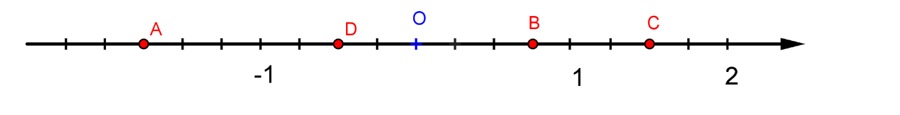

**A.** Điểm  biểu diễn số hữu tỉ $\frac{-7}{4}$. **B.** Điểm  biểu diễn số hữu tỉ $\frac{3}{8}$.

**C.** Điểm  biểu diễn số hữu tỉ $\frac{6}{8}$. **D.** Điểm  biểu diễn số hữu tỉ $\frac{1}{2}$.

1. Hình hộp chữ nhật có:

A. 6 mặt; 8 đỉnh; 12 cạnh B. 8 mặt, 12 đỉnh, 6 cạnh

C. 12 mặt, 6 đỉnh, 8 cạnh D. 6 mặt, 12 đỉnh, 8 cạnh

1. Trong các hình hộp dưới đây hình nào là hình lập phương?

A. 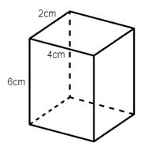 B.  C. 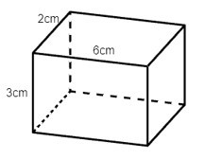 D. 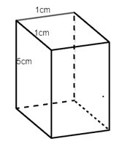

1. 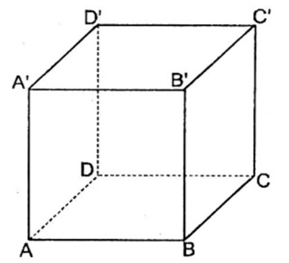Cho hình hộp chữ nhật ABCD. A’B’C’D’. Các đường chéo của hình hộp chữ nhật ABCD. A’B’C’D’ là:

A. AC’ ; A’C ; BC’ ; B’D

B. AC’ ; AB’ ; BD’ ; B’D

C. A’C ; A’D ; BD’ ; B’D

D. AC’; A’C ; BD’ ; B’D

|  |  |
| --- | --- |
| 1. Hình hộp chữ nhật có DC = 5 cm. Khẳng định nào sau đây đúng? $A^{'}B^{'}=5cm$ |  |

**A.**  **B.** . **C. $A^{'}B^{'}=5cm$**. **D.** .

1. Hình nào sao đây là hình lăng trụ đứng tứ giác?

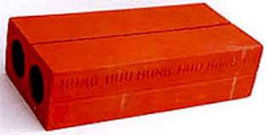 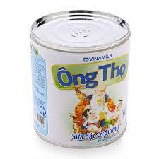 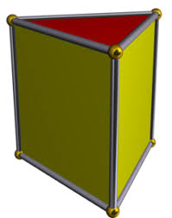 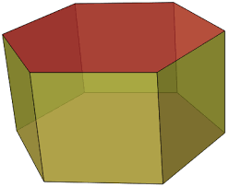

Hình 1 Hình 2 Hình 3 Hình 4

**A.** Hình 1. **B.** Hình 2. **C.** Hình 3. **D.** Hình 4.



Khẳng định nào dưới đây **đúng**? Hình lăng trụ đứng A’B’C’.ABC có:

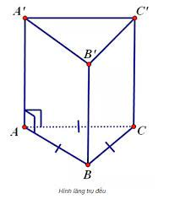

1. Hai mặt đáy song song là: Mặt A’B’C’ và mặt ABC.
2. Hai mặt đáy song song là: Mặt A’B’BA và mặt C’B’BC.
3. Hai mặt đáy song song là: Mặt A’B’BA và mặt A’C’CA .
4. Hai mặt đáy song song là: Mặt A’C’CA và mặt C’B’BC .
5. Các mặt bên của hình lăng trụ đứng là

A. Hình thoi;

B. Hình tam giác;

C. Hình bình hành;

D. Hình chữ nhật.

1. Quan sát hình lăng trụ đứng tứ giác sau: Khẳng định nào sau đây là **đúng**?

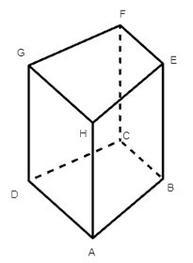

A. EB = HA = GD = FC;

B. EB = HE = FG = CD;

C. EB = CB = DA = GH;

D. EB = AC = FH.

**II. PHẦN TỰ LUẬN (7,0 ĐIỂM)**

1. **(0,75 điểm). (NB)** Các số $-5; 1,2;0$ có là số hữu tỉ không? Vì sao?
2. **(1,5 điểm). (VD)** Thực hiện phép tính:
3. ;
4. $\frac{4}{5}.\frac{3}{13}+\frac{4}{5}.\frac{10}{13}+\frac{1}{-5}$;
5. $\frac{2^{8}.2^{18}}{8^{5}.4^{6}}$.
6. **(1,5 điểm). (TH)** Tìm số hữu tỉ , biết:
7. $\frac{4}{5}-x=1\frac{3}{2}$;
8. $\frac{5}{6}+\frac{1}{6}:x=\frac{3}{4}$.
9. **(1,0 điểm). (TH)**

Cho hình hộp chữ nhật như phía dưới có chiều dài 8 cm, chiều rộng 5 cm, chiều cao 6 cm. Tính diện tích xung quanh và thể tích của hình này.

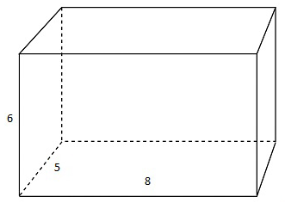

1. **(0,75 điểm). (TH)**

|  |  |
| --- | --- |
| Chohình lăng trụ đứng tam giác vuông như hình vẽ. Tính thể tích của hình lăng trụ đứng này. |  |

1. **(0,5 điểm). (VD)**

Một khúc gỗ dùng để chặn bánh xe ( giúp xe không bị trôi khi dừng đỗ ) có dạng hình lăng trụ đứng, đáy là hình thang cân có kích thước như hình 10.27. Người ta sơn xung quanh khúc gỗ này ( không sơn hai đầu hình thang cân ). Mỗi mét vuông sơn chi phí hết 20 000 đồng. Hỏi sơn xung quanh như vậy hết bao nhiêu tiền ?

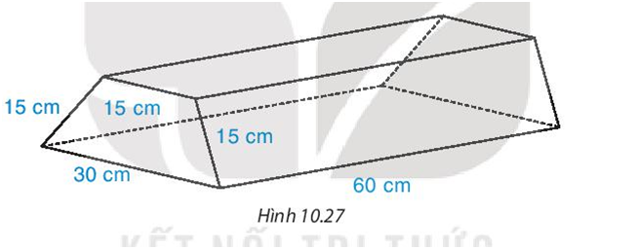

1. **(1,0 điểm). (VDC)**

Theo quy định của cửa hàng xe máy, để hoàn thành chỉ tiêu trong một tháng, nhân viên phải bán được trung bình một chiếc xe máy một ngày. Nhân viên nào hoàn thành chỉ tiêu trong một tháng thì nhận được lương cơ bản là 7 000 000 đồng. Nếu trong tháng nhân viên nào bán vượt chỉ tiêu thì được hưởng thêm 10% số tiền lời của số xe máy bán vượt đó. Trong tháng 12, anh Trung bán được 45 chiếc xe máy, mỗi xe máy cửa hàng lời được 2 000 000 đồng. Tính tổng số tiền lương anh Trung nhận được của tháng 12 ( biết tháng 12 có 31 ngày).

**ĐÁP ÁN VÀ THANG ĐIỂM**

**PHẦN TRẮC NGHIỆM (3,0 ĐIỂM)**

|  |  |  |  |  |  |  |  |  |  |  |  |
| --- | --- | --- | --- | --- | --- | --- | --- | --- | --- | --- | --- |
| **1** | **2** | **3** | **4** | **5** | **6** | **7** | **8** | **9** | **10** | **11** | **12** |
| **D** | **D** | **B** | **A** | **A** | **D** | **D** | **C** | **A** | **A** | **D** | **A** |

**PHẦN TỰ LUẬN (7,0 ĐIỂM)**

|  |  |  |
| --- | --- | --- |
| **Bài** | **Đáp án** | **Điểm** |
| **1** | **Bài 1 *(0,75 điểm)***: Các số $-5; 1,2;0$ có là số hữu tỉ không? Vì sao? | |
|  | Vì $-5=\frac{-5}{1};1,2=\frac{12}{10};0=\frac{0}{1}$ | **0.5** |
|  | Nên $-5; 1,2;0$ là các số hữu tỉ | **0.25** |
| **2** | **Bài 2a *(0,5 điểm)***: ; | |
|  | $$=\frac{1}{5}+\frac{3}{5}.\frac{-2}{3}$$ | **0.25** |
| $$=\frac{1}{5}+\frac{-2}{5}$$ | **0.25** |
| $=\frac{-1}{5}$. |
|  | **Bài 2b** ***(0,5 điểm). $\frac{4}{5}.\frac{3}{13}+\frac{4}{5}.\frac{10}{13}+\frac{1}{-5}$*** ; | |
| = $\frac{4}{5}.\frac{3}{13}+\frac{4}{5}.\frac{10}{13}+\frac{-1}{5}$ | **0.25** |
| = $\frac{4}{5} \left(\frac{3}{13}+\frac{10}{13} \right)+ \frac{-1}{5}$ | **0.25** |
| $=\frac{3}{5}$. |
| **Bài 2c** ***(0,5 điểm). $\frac{2^{8}.2^{18}}{8^{5}.4^{6}}$*** . | |
| = $\frac{2^{8}.2^{18}}{2^{15}.2^{12}}$ | **0.25** |
| = $\frac{2^{26}}{2^{27}}$ | **0.25** |
| = $\frac{1}{2}$ |
| **3** | **Bài 3a** ***(0,75 điểm).*** Tìm số hữu tỉ , biết: $\frac{4}{5}-x=1\frac{3}{2}$; | |
|  | $$\frac{4}{5}-x=\frac{5}{2}$$ | **0.25** |
| $$x=\frac{4}{5}-\frac{5}{2}$$ |
| $$x=\frac{8}{10}-\frac{25}{10}$$ | **0.25** |
| $x$ = $\frac{-17}{10}$ | **0.25** |
| **Bài 3b** ***(0,75 điểm). $\frac{5}{6}+\frac{1}{6}:x=\frac{3}{4}$*** .. | |
| $$\frac{1}{6} :x= \frac{5}{6}- \frac{3}{4}$$ | **0.25** |
| $$\frac{1}{6} :x= \frac{1}{12}$$ | **0.25** |
| $$x= \frac{1}{6}: \frac{1}{12}= \frac{1}{6}.\frac{12}{1}$$ | **0.25** |
| $x=2$. |
| **4** | **Bài 4** ***(1,0 điểm).*** Cho hình hộp chữ nhật như phía dưới có chiều dài 8 cm, chiều rộng 5 cm, chiều cao 6 cm. Tính diện tích xung quanh và thể tích của hình này. | Bài tập về tính diện tích xung quanh và diện tích toàn phần của hình hộp chữ nhật |
|  |  | **0.5** |
|  | **0.5** |
| **5** | **Bài 5** ***(0,75 điểm).*** Chohình lăng trụ đứng tam giác vuông như hình vẽ. Tính thể tích của hình lăng trụ đứng này. |  |
|  | $$S_{đáy}= \frac{60.90}{2}=2700 {cm}^{2}$$ | **0.25** |
|  | $$V=2700.70=189000 {cm}^{3}$$ | **0.5** |
| **6** | **Bài 6** ***(0,5 điểm).*** Một khúc gỗ dùng để chặn bánh xe ( giúp xe không bị trôi khi dừng đỗ ) có dạng hình lăng trụ đứng, đáy là hình thang cân có kích thước như hình 10.27. Người ta sơn xung quanh khúc gỗ này ( không sơn hai đầu hình thang cân ). Mỗi mét vuông sơn chi phí hết 20 000 đồng. Hỏi sơn xung quanh như vậy hết bao nhiêu tiền ? | |
|  | Diện tích xung quanh khúc gỗ là :   75 .60 = 4500 (cm2 ) | **0.25** |
| Đổi 4500 cm2=0,45 m2  Vậy khi sơn xung quanh, tổng chi phí là :   0,45 x 20,000 = 9000 ( đồng). | **0.25** |
| **7** | **Bài 7** ***(1,0 điểm*** )Theo quy định của cửa hàng xe máy, để hoàn thành chỉ tiêu trong một tháng, nhân viên phải bán được trung bình một chiếc xe máy một ngày. Nhân viên nào hoàn thành chỉ tiêu trong một tháng thì nhận được lương cơ bản là 7 000 000 đồng. Nếu trong tháng nhân viên nào bán vượt chỉ tiêu thì được hưởng thêm 10% số tiền lời của số xe máy bán vượt đó. Trong tháng 12, anh Trung bán được 45 chiếc xe máy, mỗi xe máy cửa hàng lời được 2 000 000 đồng. Tính tổng số tiền lương anh Trung nhận được của tháng 12 ( biết tháng 12 có 31 ngày). | |
|  | Số xe anh Trung bán vượt chỉ tiêu:  45 – 31 = 14 ( chiếc) | **0.25** |
| Số tiền thưởng khi bán được 1 chiếc xe vượt chỉ tiêu:  2 000 000.10% = 200 000 ( đồng) | **0.25** |
| Số tiển thưởng khi bán được 14 chiếc xe vượt chỉ tiêu:  200 000. 14= 2 800 000 ( đồng) | **0.25** |
| Số tiền anh Trung nhận được trong tháng 12 là:  7 000 000 + 2 800 000 = 9 800 000 ( đồng) | **0,25** |

**Ghi chú: Học sinh giải cách khác đúng cho đủ điểm theo từng phần.**

**____HẾT____**